Ўзбекистон Республикаси
халқ таълими вазирлиги

Наманган вилояти
халқ таълими бошқармаси
тасарруфидаги

1-сонли ихтисослаштирилган
Давлат умумтаълим мактаб-интернати

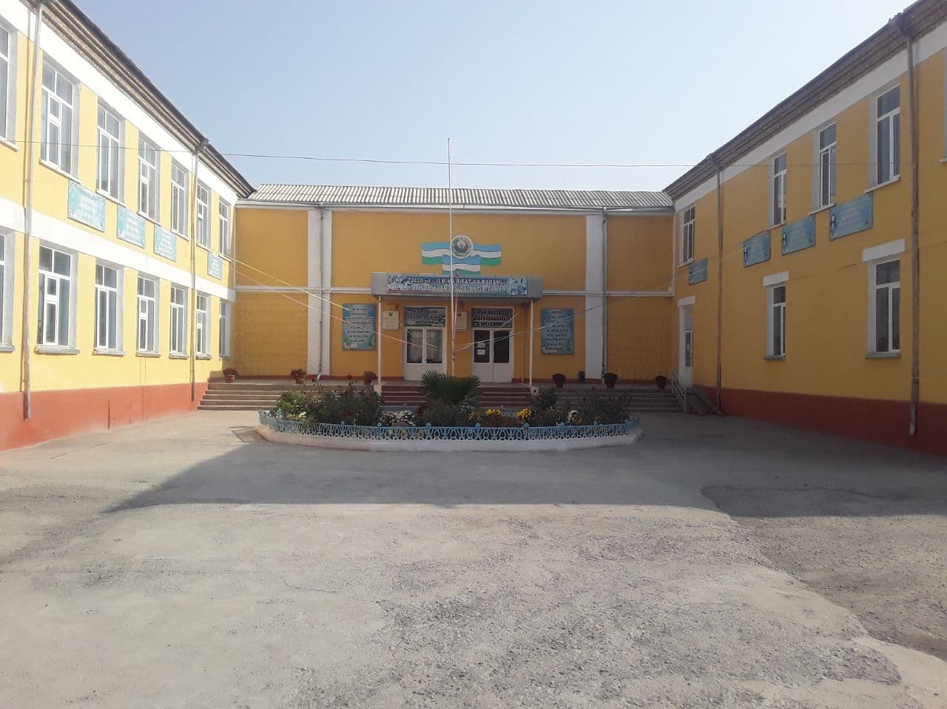

Манзил: Наманган шаҳар Соҳибкор МФЙ
М.Эгамбердиев кўчаси 1-уй
Қурилган йили: 1961 йил
Охирги таъмирланган йили: 2007 йил том қисми капитал
таъмирлаш йўли билан
Ҳаражат суммаси: 49 064 000
Қуввати: 520 нафар
Ўқувчи сони: 470 нафар
Мактаб-интернатининг ташқи кўриниши
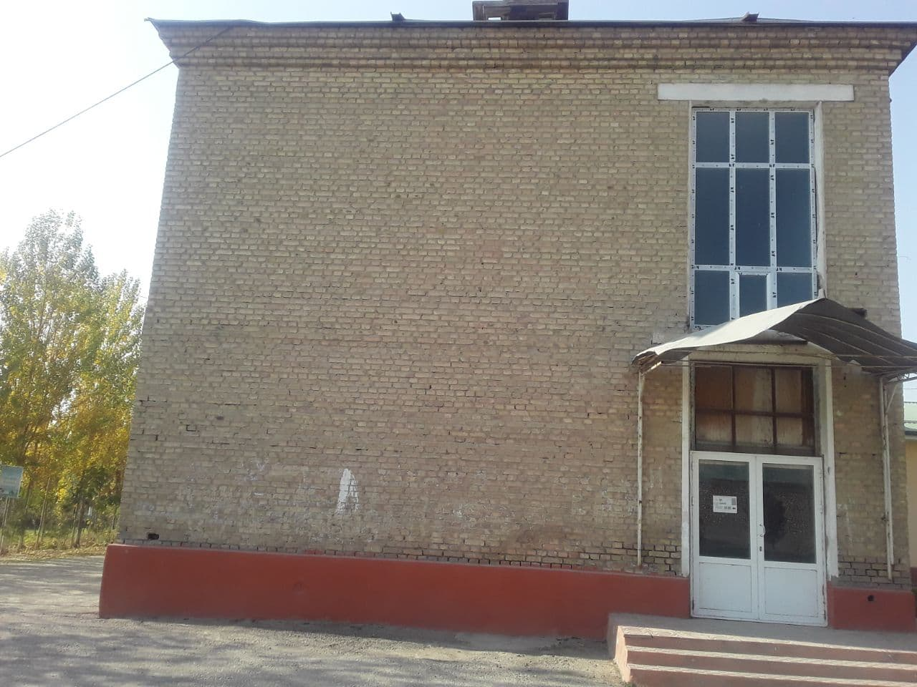

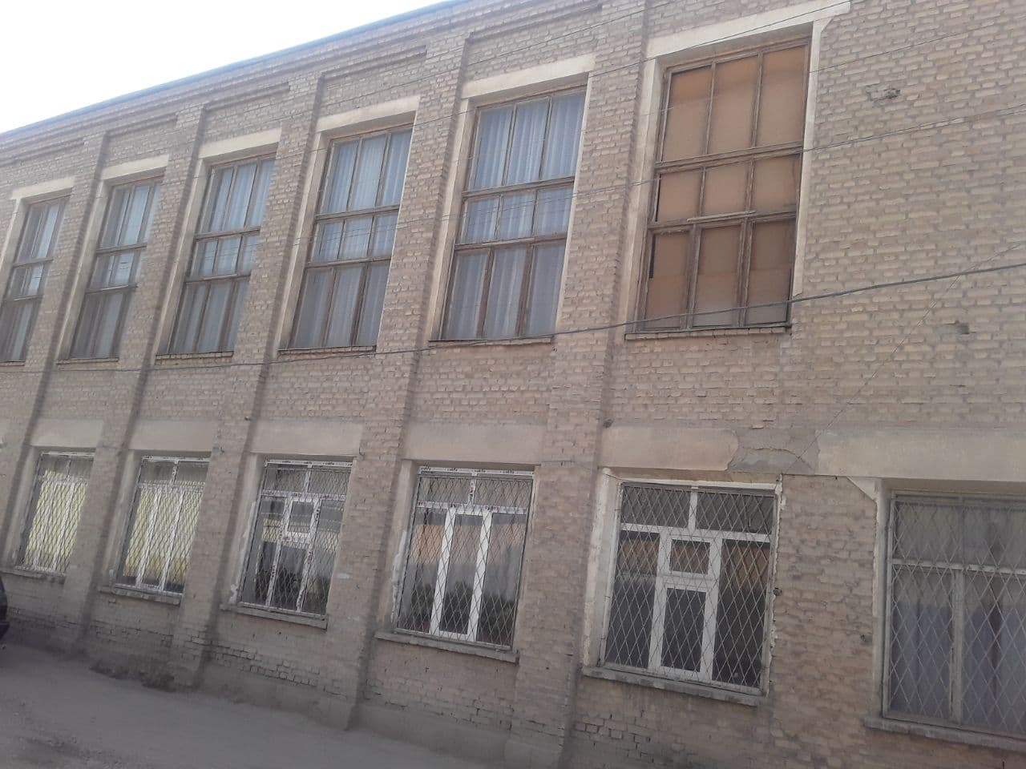

Мактаб-интернати ҳожатхонасининг ички кўриниши

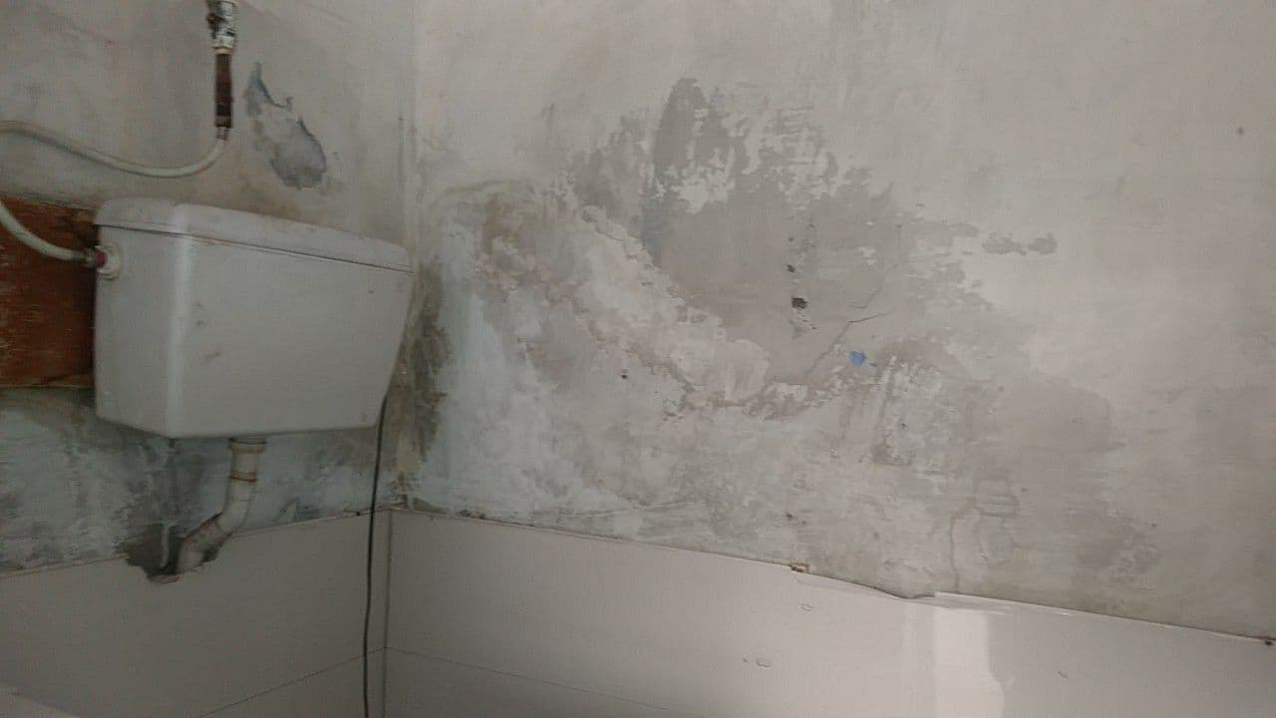

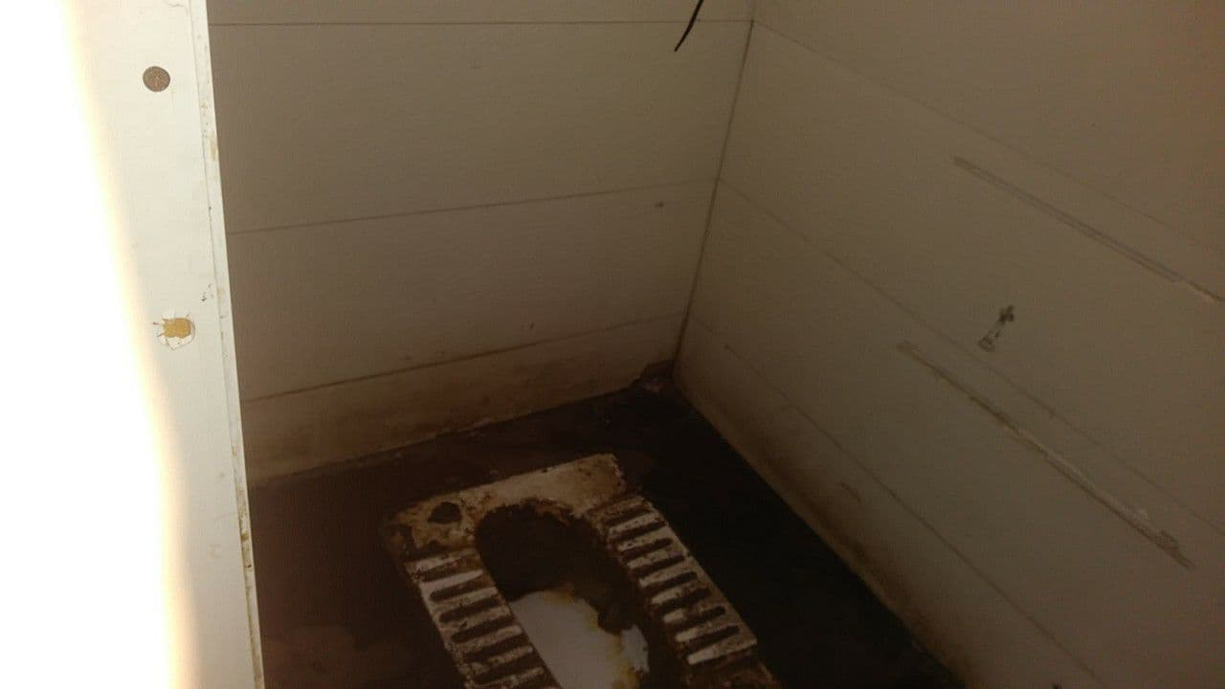

Мактаб-интернати ётоқхонаси биносини кўриниши
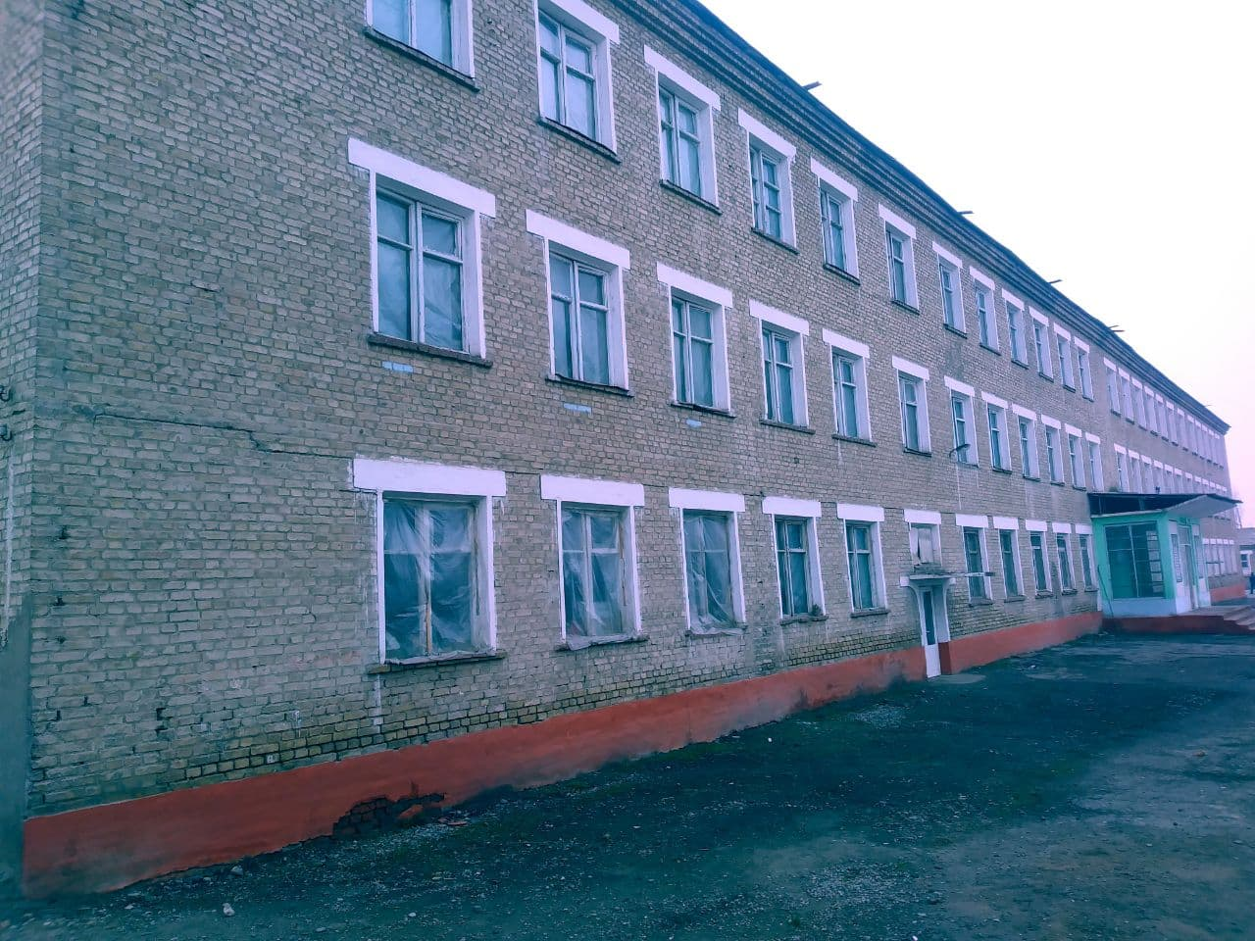
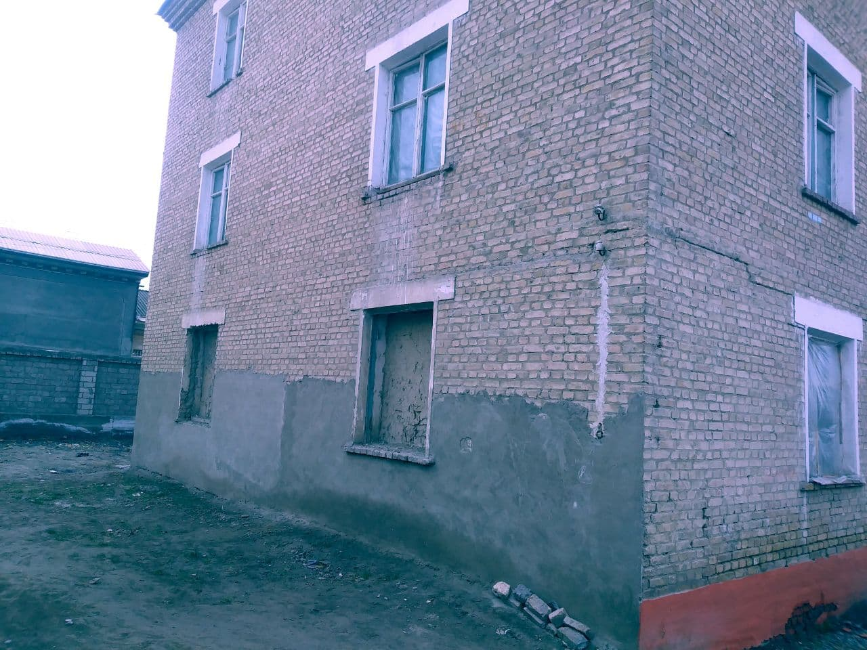

Мактаб-интернати ошхонасининг кўриниши

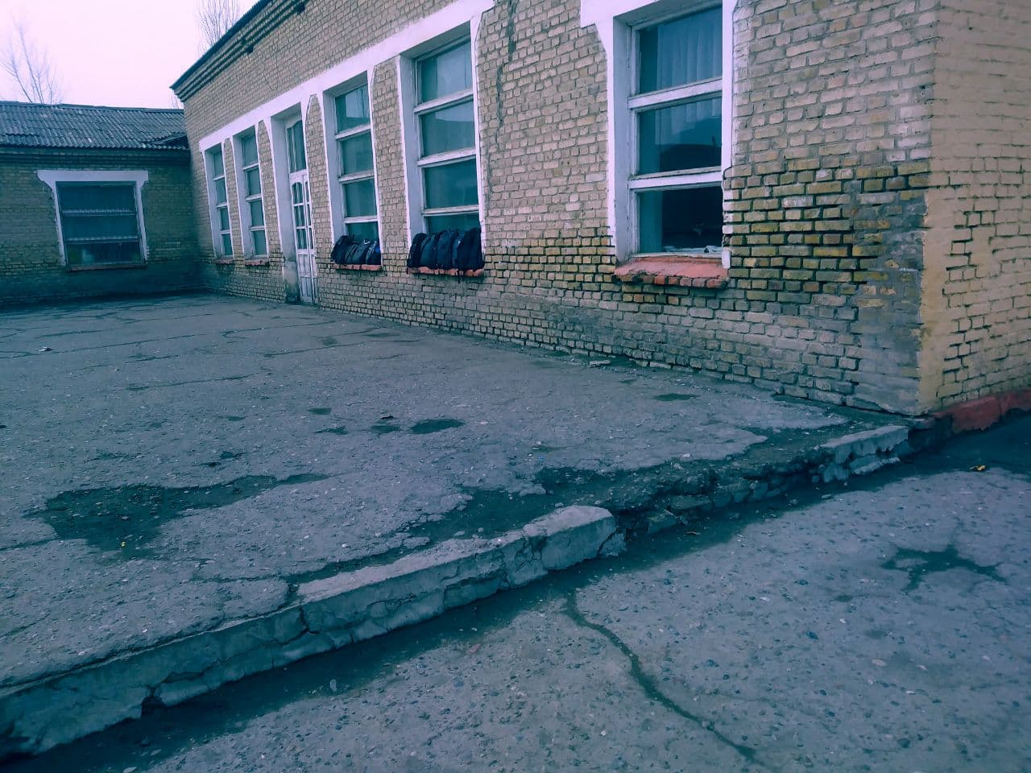

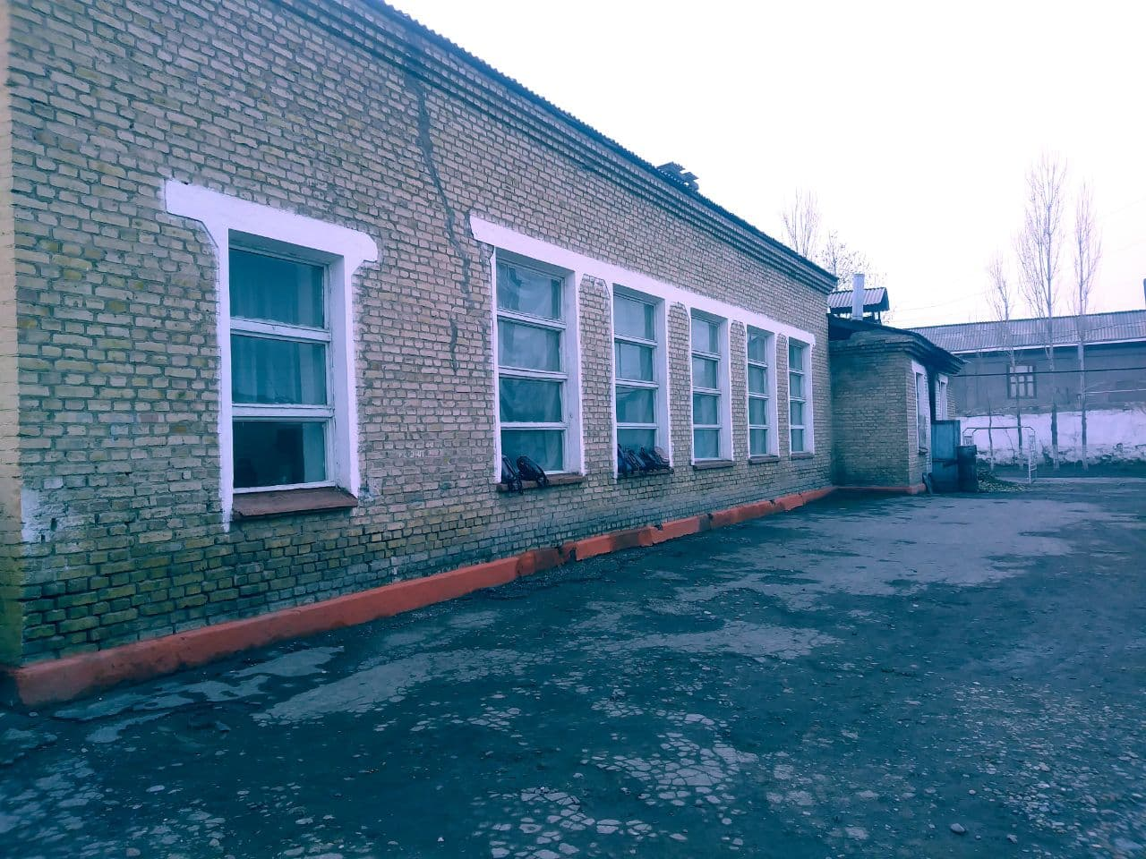

Мактаб-интернати ётоқхонасининг кўриниши
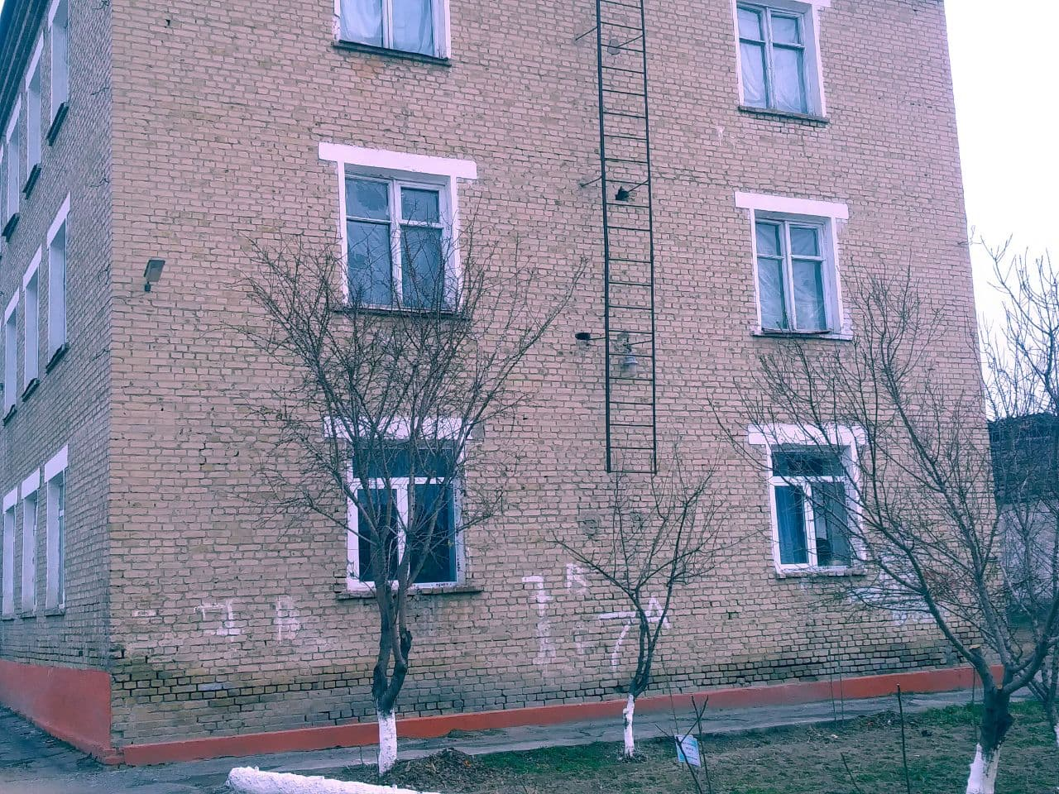

Мактаб-интернати ўқув биносининг ташқи кўриниши

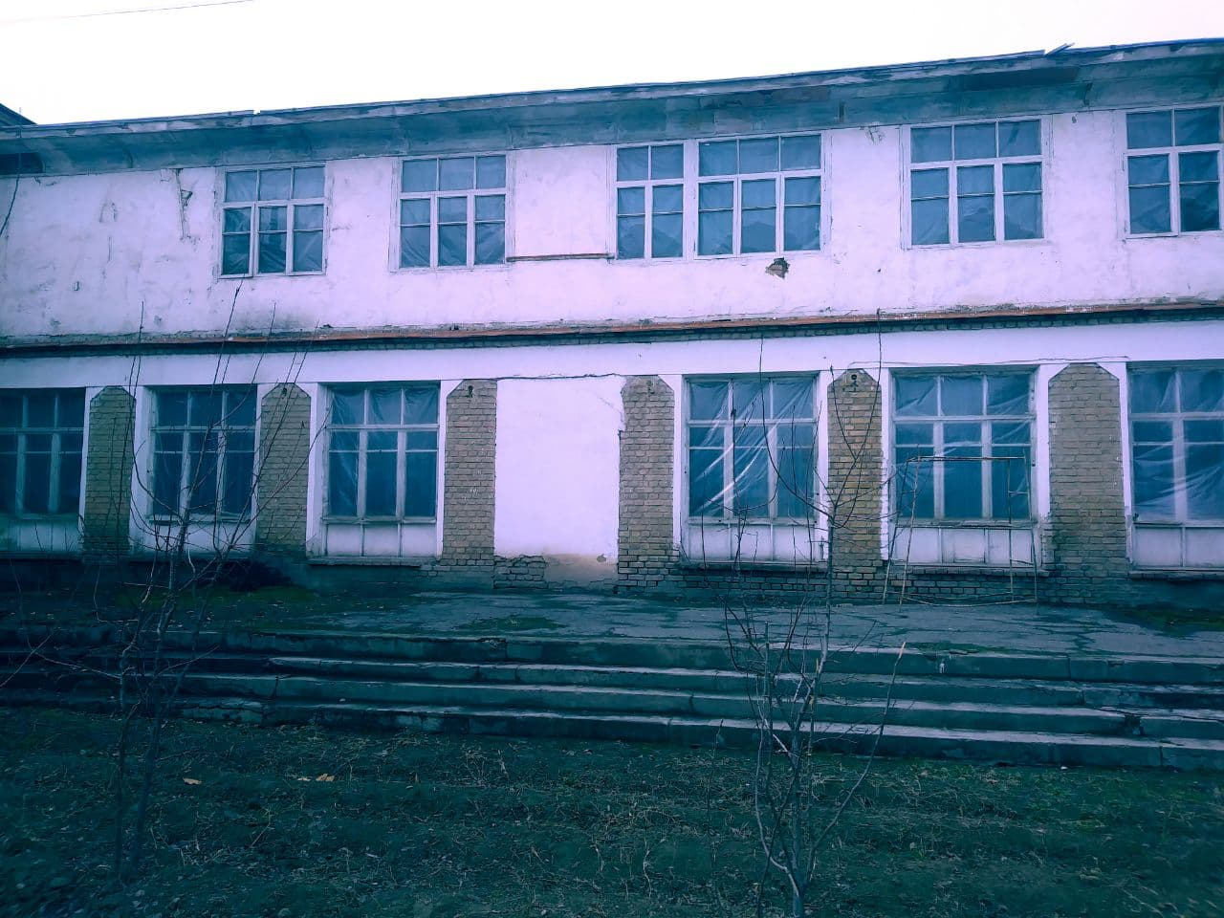
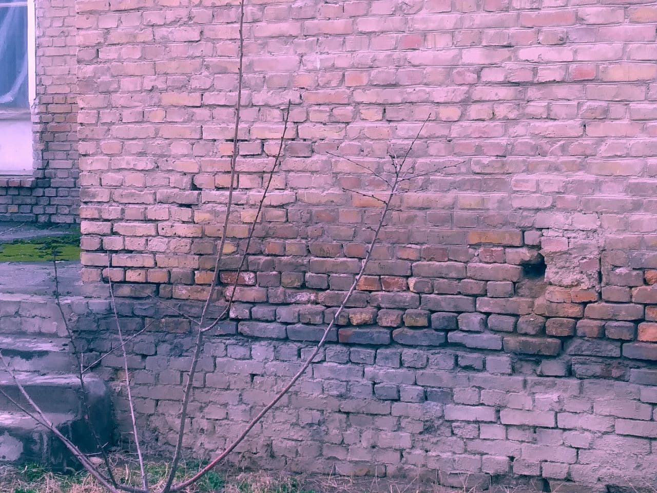
Мактаб-интернати ўқув биносининг ташқи кўриниши
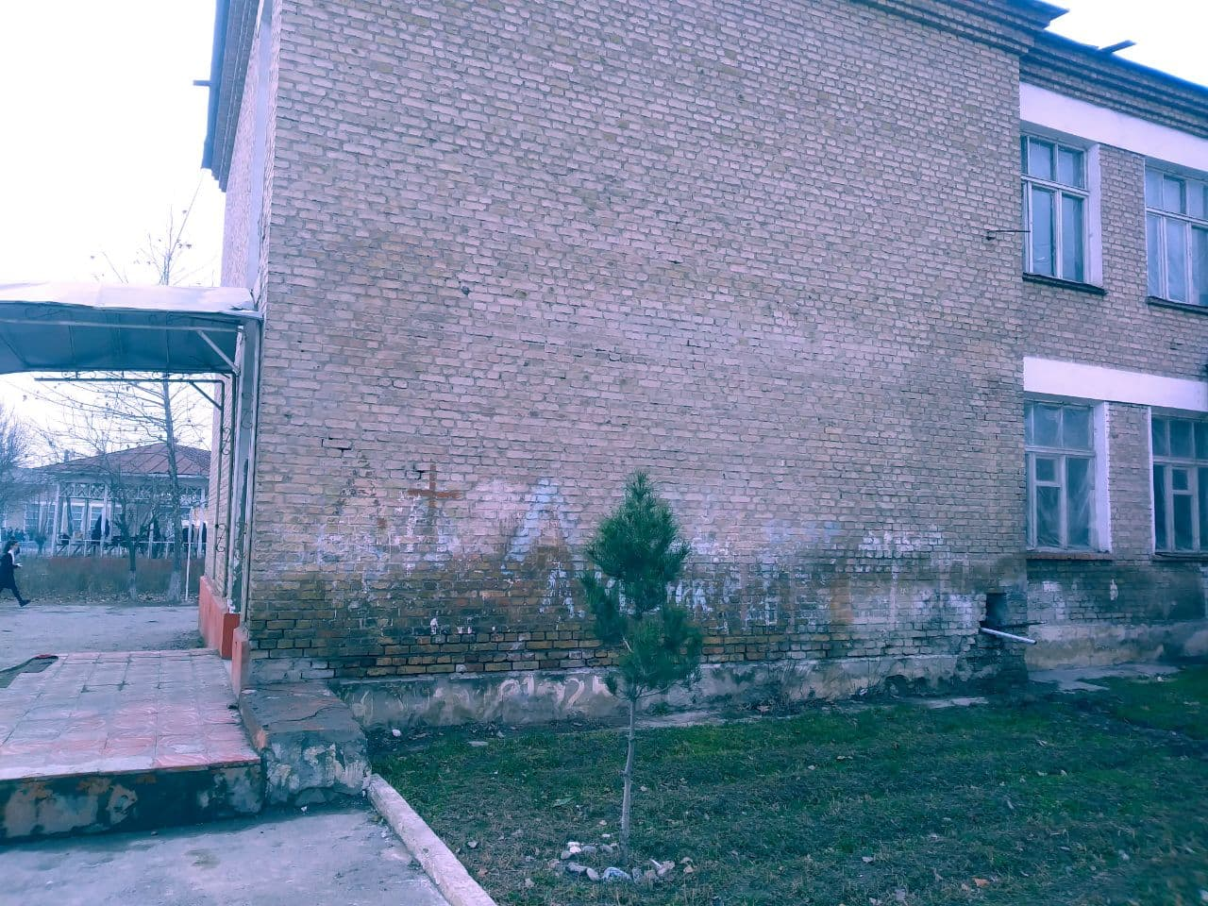

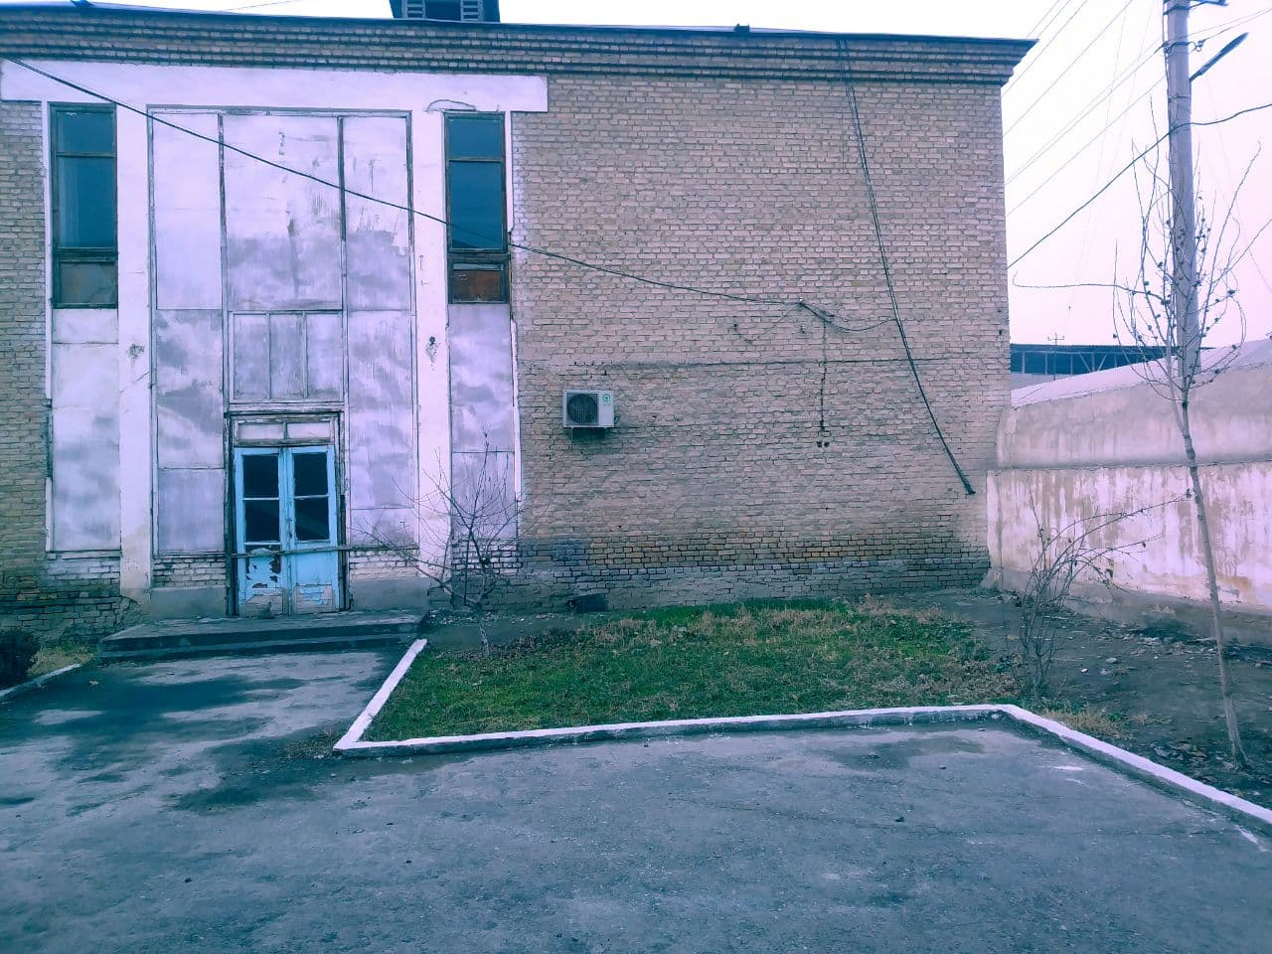

Мактаб-интернати ўқув биносининг ташқи кўриниши

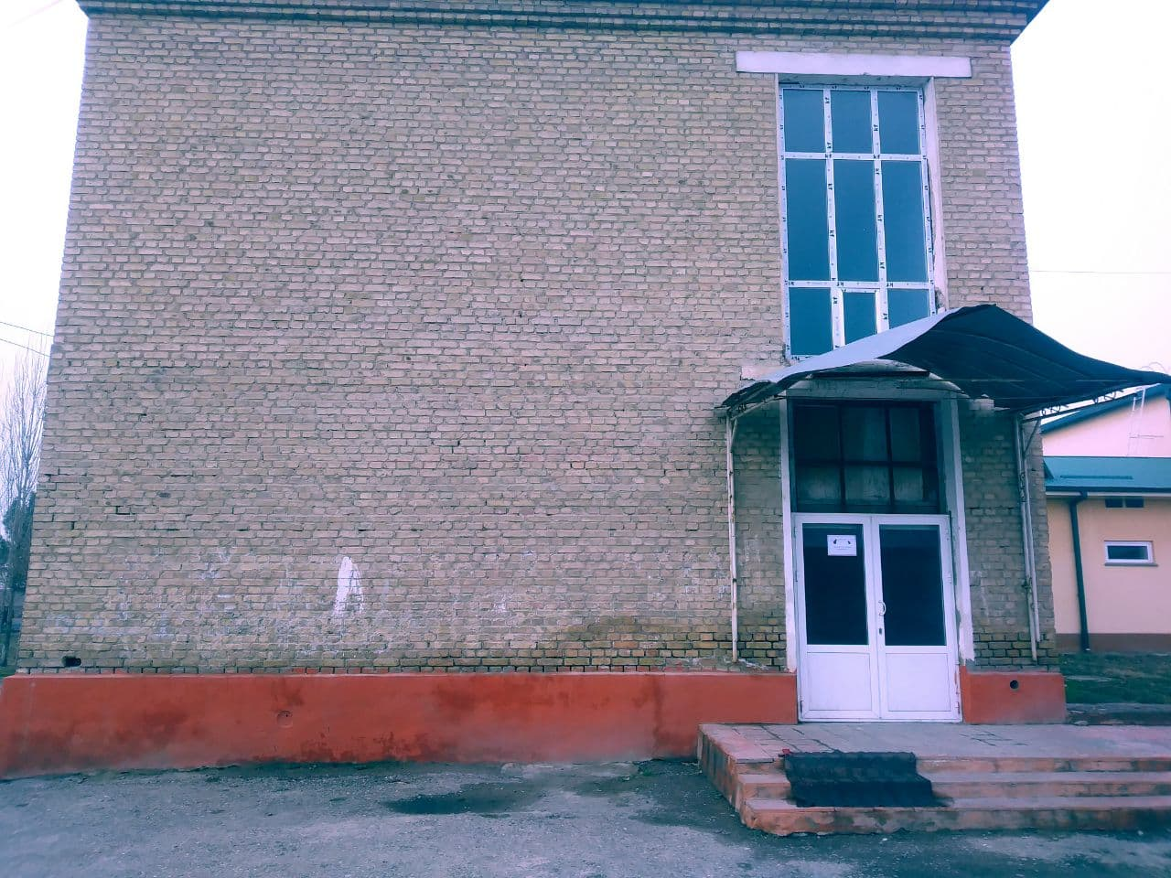

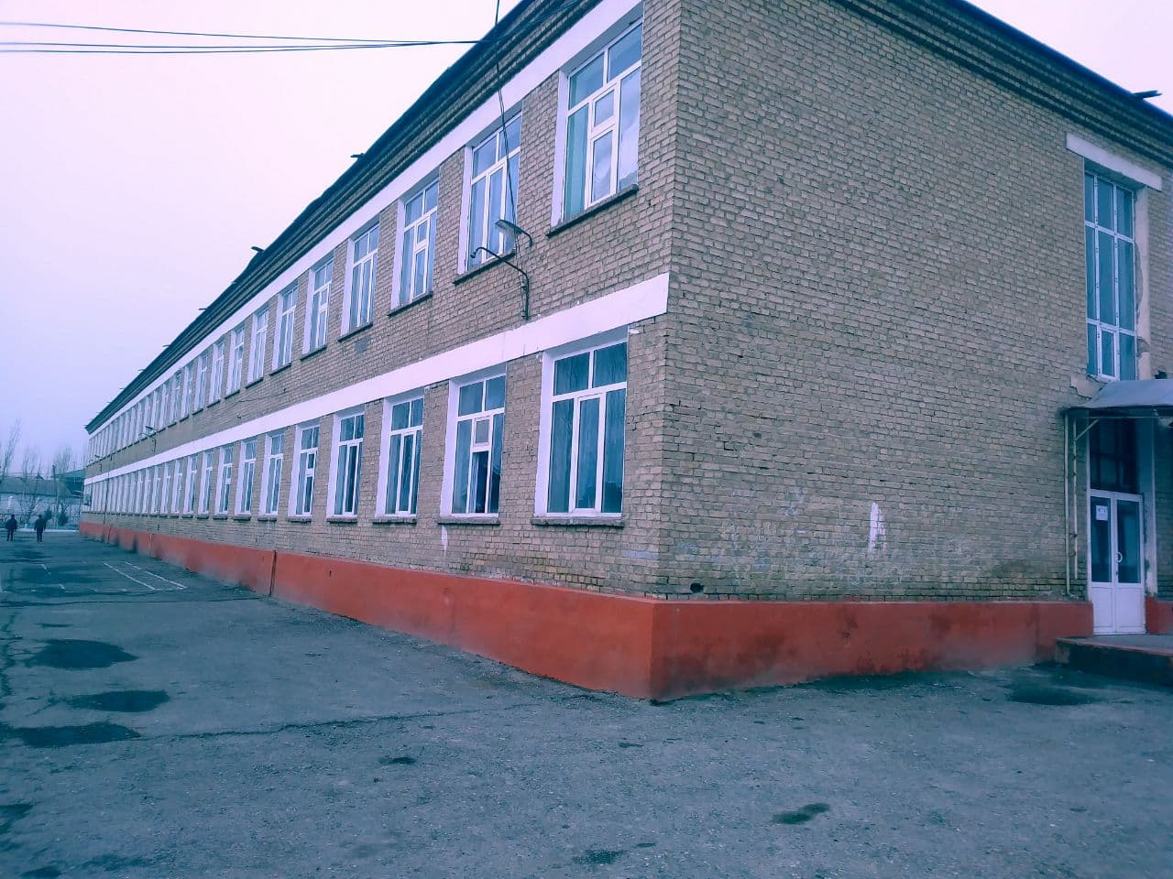

Мактаб-интернати синф хоналарининг умумий кўриниши

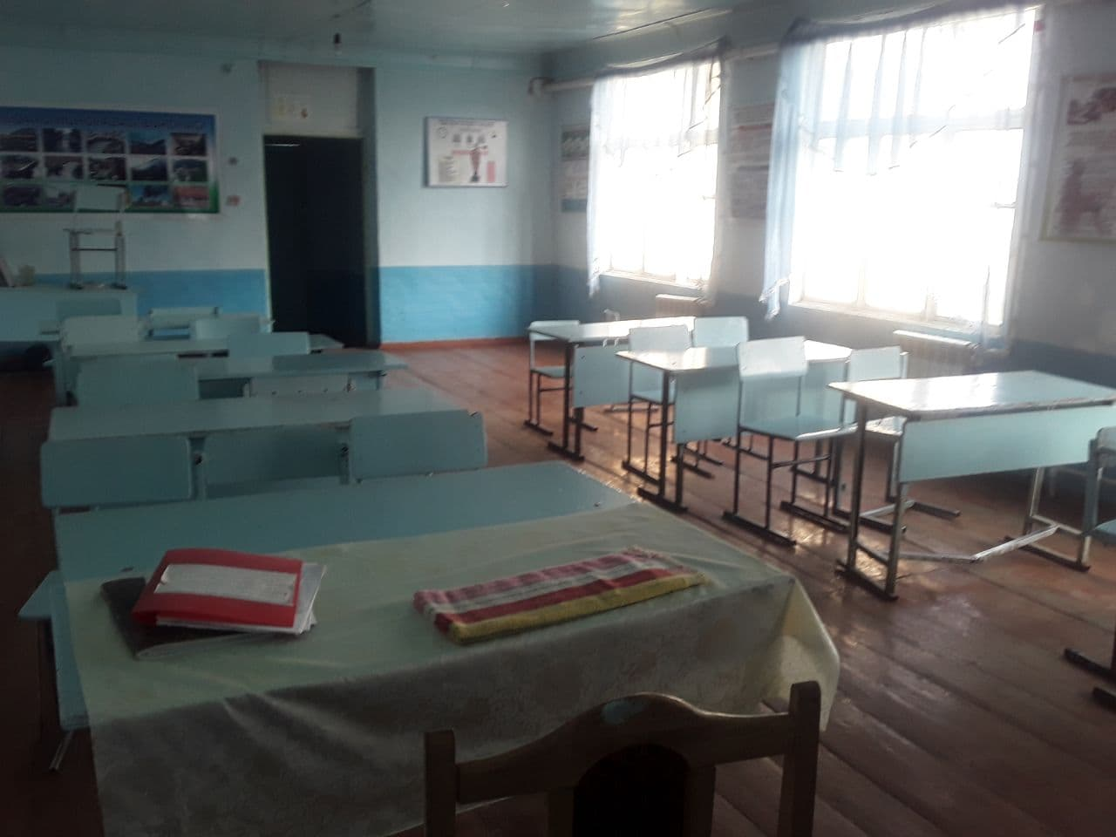

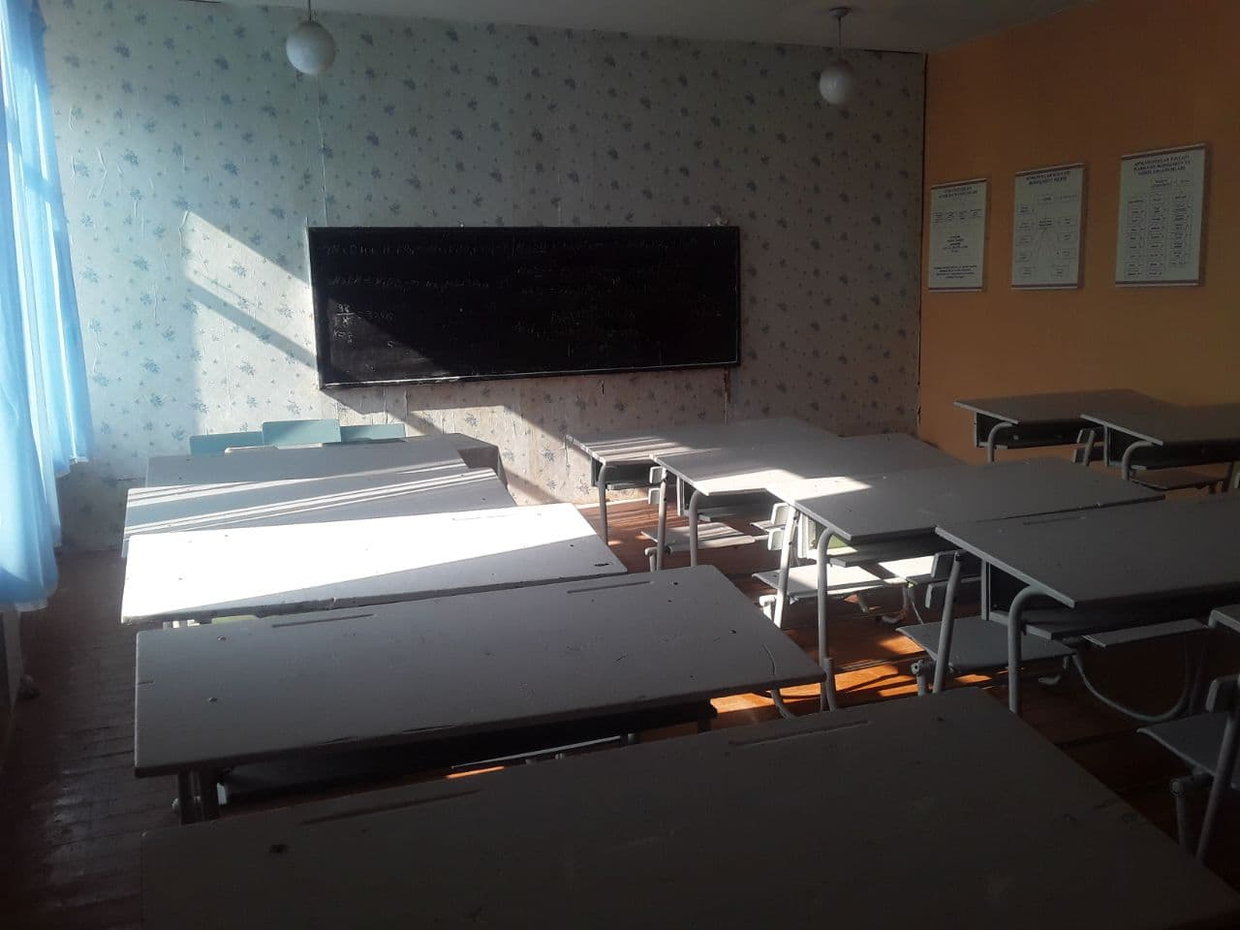

Мактаб-интернати синф хоналарининг умумий кўриниши
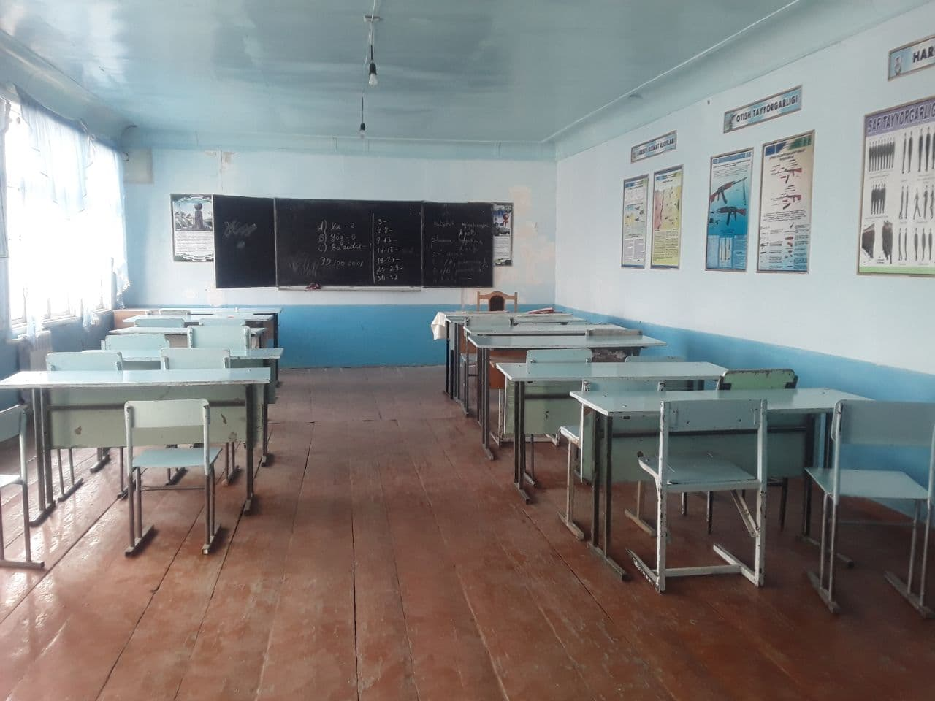

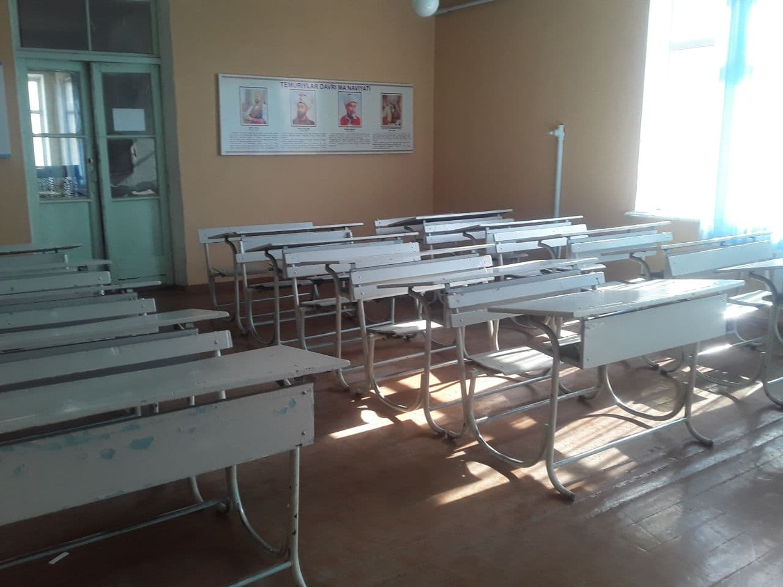

Мактаб-интернати синф хоналарининг умумий кўриниши

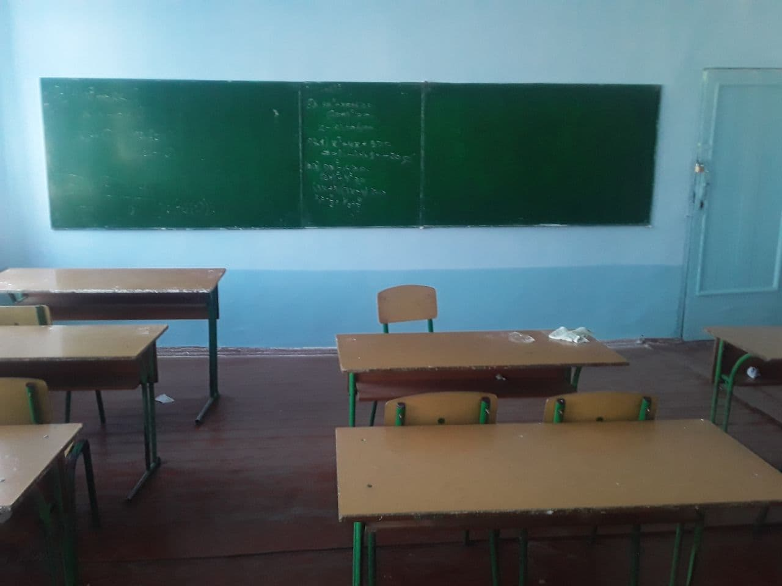

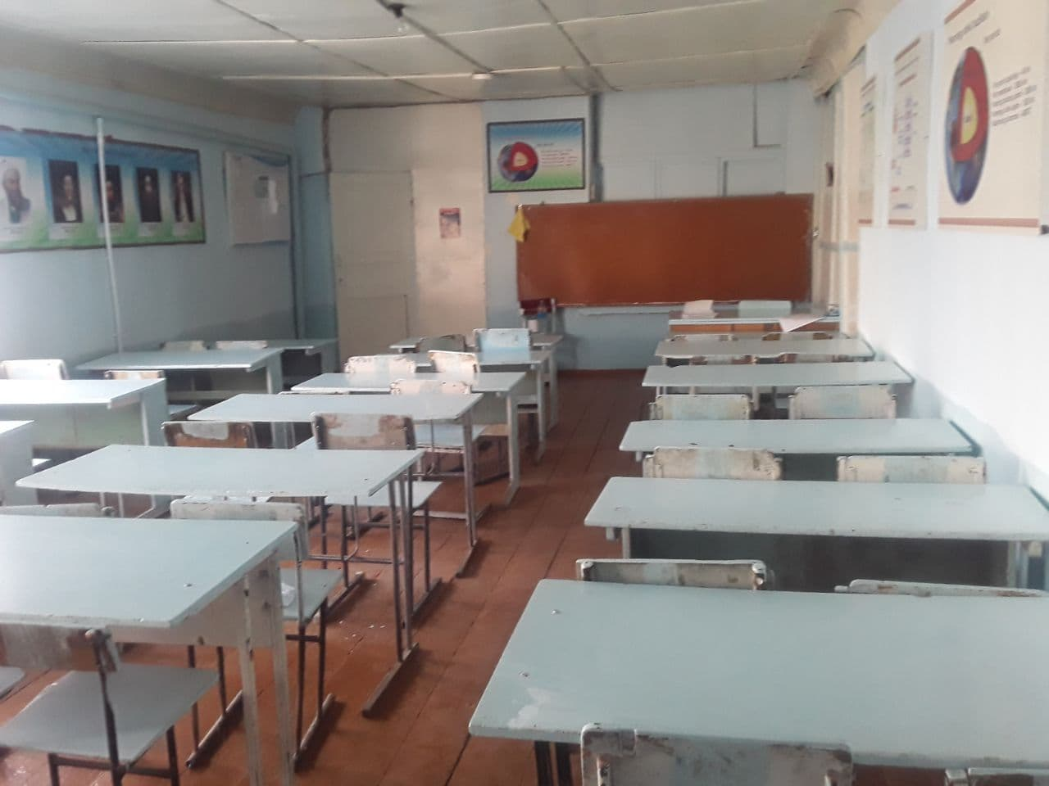

Мактаб-интернати синф хоналарининг умумий кўриниши
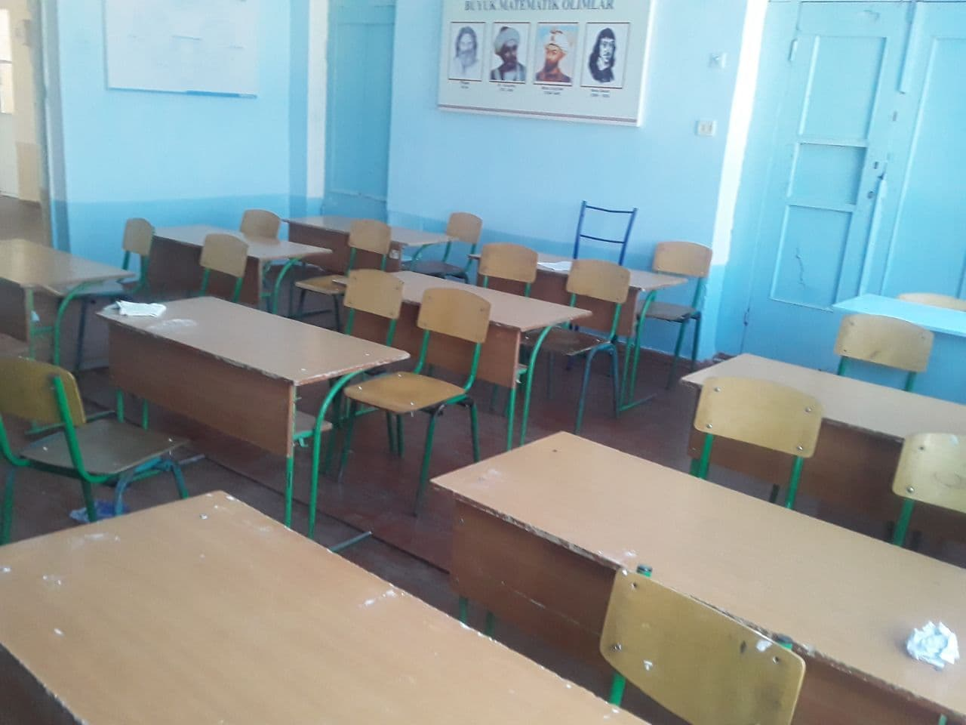

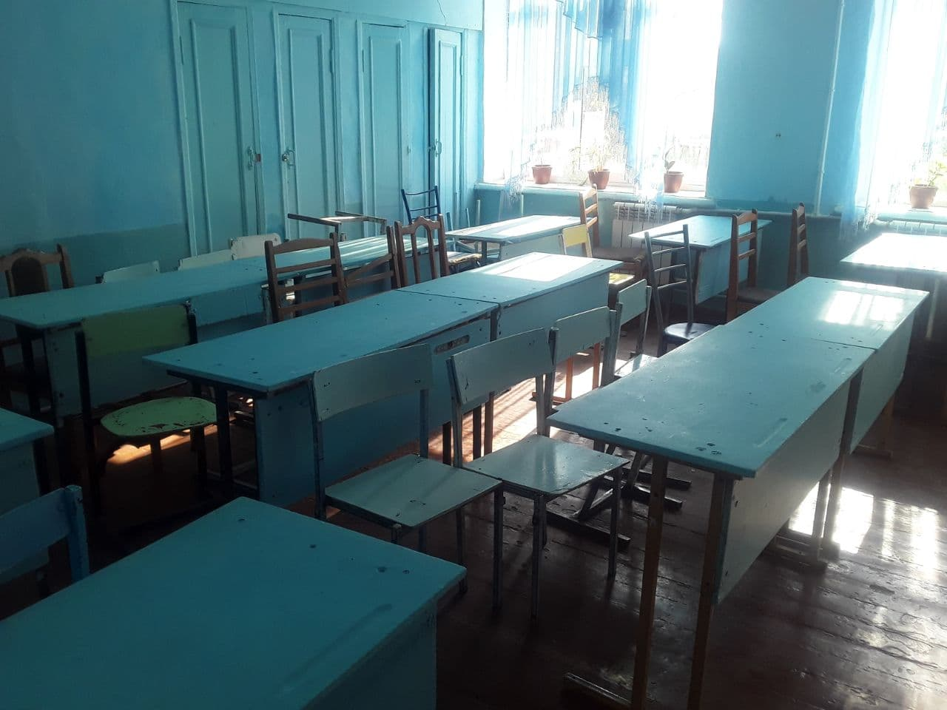

Наманган шаҳридаги 1-сонли ихтисослаштирилган давлат
умумтаълим мактаб-интернати тўғрисида
МАЪЛУМОТ

№ | КЎРСАТКИЧИ | МАЪЛУМОТ
1 | Умумтаълим мактаби директорнинг Ф.И.Ш | Қўзиев Абдумалик Абдуқаюмович
2 | Қачондан шу лавозимда ишлайди (йил ва ой) | 2019 йил 7 мартдан
3 | Телефон рақами (иш ва мобил) | (69)-224-69-26  +(998 93) 947-04-00
4 | Мактабнинг юридик манзили | Наманган вилояти, Наманган шаҳри «Сохибкор» МФЙ, М.Эгамбердиев кўча 1-уй.
5 | Мактабнинг қурилган йили | 1961 йил
6 | Дастур асосида таъмирланган йили ва тури | 2007 йил капитал таъмирланган
7 | Таълим тили | ўзбек тили
8 | Қуввати (Ўқувчи ўрни) | 540 ўринли
9 | Ўқувчи сони | 486 нафар
9.1 | шундан, ўғил болалар сони | 325 нафар
9.2 | шундан, қизлар сони | 161 нафар
10 | 2019/2020 ўқув йилида  битирувчилар сони | 41
10.1 | Олий таълим муассасасига  кирганлар сони | 32
10.2 | шундан, ўғил болалар сони | 23
10.3 | шундан, қизлар сони | 9
10.4 | Бандлиги таъминланган сони | 9
10.5 | Бандлиги таъминланмаган сони | 0
11 | Ўзбек тилида таълим олаётган ўқувчилар сони | 486 нафар
12 | Қувватига нисбатан коэффиценти | 0.9
13 | Ўқув хоналар сони | 27 та
14 | Синфлар сони | 16 та
14.1 | Шундан: ўзбек рус синфлар сони | 16 та ўзбек синфи
15 | Навбатлилиги (сменаси) | 1-сменали
15.1 | Шундан: 1-сменада/2-сменада ўқувчилар сони | 1-сменада: 486 нафар
16 | Мактаб макоми (оддий/ихтисослашган/чуқурлашган) | Ихтисослашган мактаб-интернат
17 | Педагог ходимлар сони | 36 нафар (шундан аёллар  19 нафар)
17.1 | Шундан: маълумоти (олий, ўрта махсус) сони | олий маълумотли 36 нафар
18 | Тоифаси  (олий, 1-тоифа, мутахассис) | Олий - 6 нафар, 1 тоифа - 13 нафар, 2 тоифа - 13 нафар, мутахассис - 4 нафар
19 | Қайси чет тили ўқитилади  (инглиз/ немис/ француз,шарқ) | инглиз тили

